Занятие 10.
Бог – Творец мира и человека.
Все, что есть на белом свете,
На моей родной планете,
То, что я назвать бы смог, -
Сотворил Господь наш Бог!
Дни | Творение | Стихи | Раньше ничего не было. Был только Бог. Он сотворил весь мир – видимый и невидимый. Бог создал и человека. Имя первого человека – Адам, а его жены – Ева. Бог поселил их в раю, чтобы они заботились о райском саде, любили Бога и друг друга.  Каждому животному, каждой птичке дал Адам имя. Все звери в райском саду дружили друг с другом, хищники ни на кого не нападали. Адам и Ева всегда были радостны. Но больше всего они радовались оттого, что их любит Господь. В раю человек мог разговаривать с Богом, как ты говоришь с родителями. Это было для них самой большой радостью.
1 | 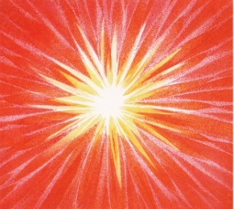 | - Да будет свет! – Господь сказал.  И отступила темь.  И свет чудесно засиял  Наутро в первый день.  И над водою он поплыл,  Тьму отгоняя прочь.  Но свет и тьму Бог разделил  И создал день и ночь.
2 | 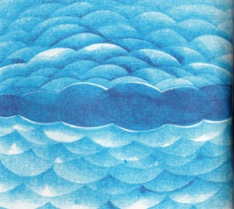 | Но было много пустоты,  И вот на день второй  Бог создал небо из воды  И поднял над водой.
3 | 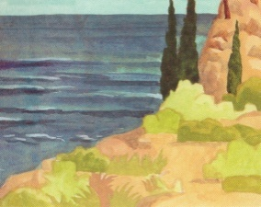 | На третий день Господь сказал:  - Пусть явится земля, –  И воды разные собрал  В озера и моря.  Но земли новые пусты,  И Бог сказал слова:  - Пусть на земле растут цветы,  Деревья и трава.
4 | 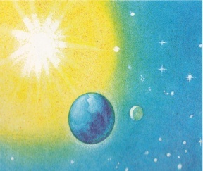 | Потом в четвертый день земной  В бескрайних небесах  Бог создал солнышко с луной  И звезды разбросал.
5 | 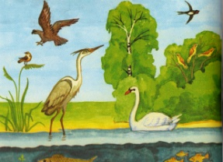 | И пусть всегда они блестят,  И пусть цветы растут,  Пусть в небе птицы полетят,  Пусть рыбы поплывут.  И стало так на пятый день.
6 | 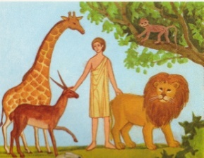 | Потом, взмахнув рукой,  Зверей Бог создал и людей.  Был этот день шестой.  Пусть будет радость и покой,  Чтоб мир сиял и пел.  И стало так. А в день седьмой  Бог отдыхал от дел.

